INSTRUCTIVO
UNIDAD 2-Lo social y lo político, comentario y crítica de textos
Asignatura | Lengua y Literatura
Fecha | Semana 31 de agosto-04 de septiembre.
Orientaciones | Estimados estudiantes  Un cordial saludo para cada uno de ustedes.  Durante esta semana, profundizarán en el texto Viaje a la semilla de Alejo Carpentier, atendiendo a los siguientes objetivos de aprendizajes:  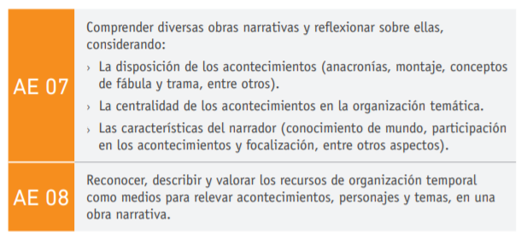  Para ello he dispuesto de una actividad de producción de texto (comentario literario), explicitando muy reducidamente el esquema de cómo organizar sus ideas.  El trabajo tiene como propósito evaluar su comprensión del texto, mediante un proceso de lectura y de consultas de fuentes complementarias, para luego ser expresado mediante la construcción de un comentario literario fundado.  Adjunto para su buen desempeño, dos materiales teóricos de síntesis de elementos de la narrativa, ya muy conocidos por ustedes, pero siempre útiles de actualizar para su correcta aplicación. Junto con lo anterior, incorporo ejemplos de comentarios literarios que pudiesen orientar su propio proceso, éstos no deben considerarse al pie de la letra, recuerden que son simples modelos, muy elementales por lo demás, ya que mi pretensión es acercarlos a modelos de escritura.  Si existen dudas, inquietudes, sentimientos encontrados, pueden contactarse conmigo al medio de contacto disponible y con gusto colaboraré con ustedes.  No he podido grabar el recurso que tenía contemplado para esta sesión, ya que me encuentro un tanto congestionado, por lo cual mi voz a ratos es precaria para su correcta audición.  Saludos  Hernán González Parra  Profesor de Lengua y Literatura NM3
Medio de contacto para dudas en tiempo real | terceromedioemmanuel2020@gmail.com

